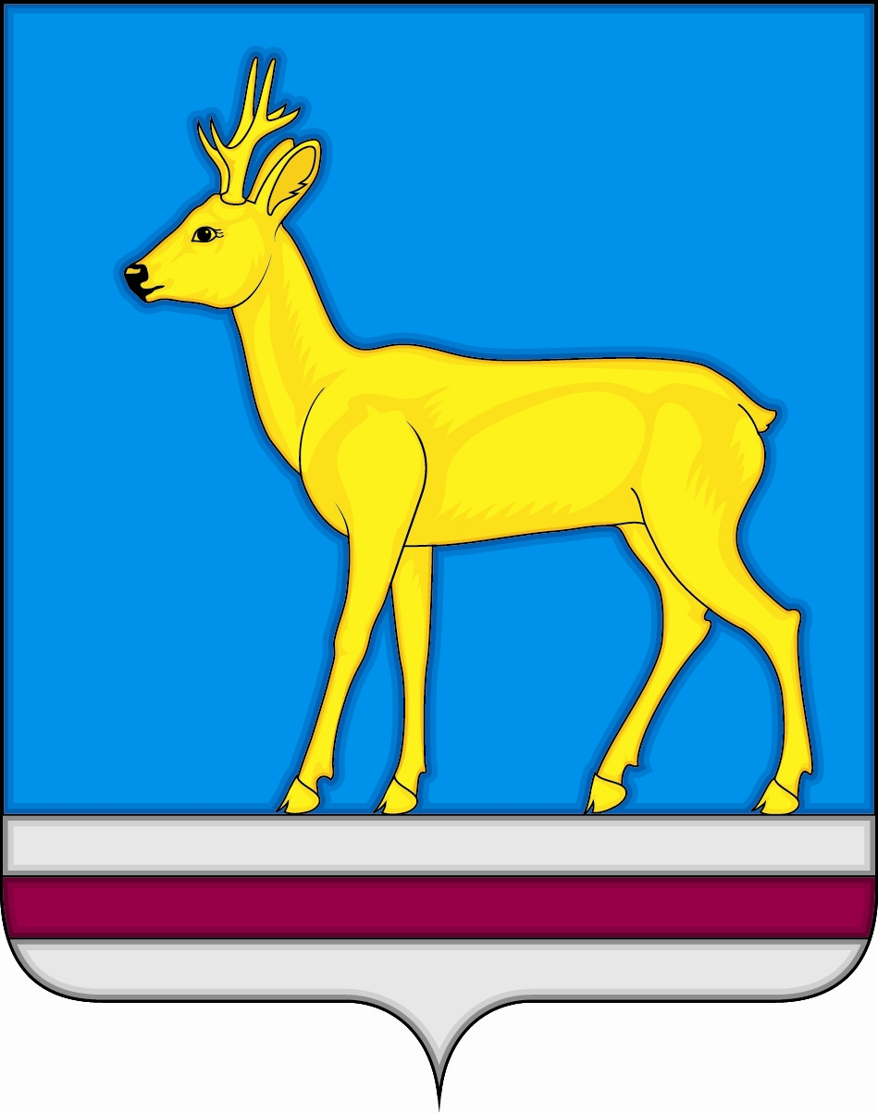

РОССИЙСКАЯ ФЕДЕРАЦИЯ
СОВЕТ ДЕПУТАТОВ МУНИЦИПАЛЬНОГО ОБРАЗОВАНИЯ
«ВЕШКАЙМСКОЕ ГОРОДСКОЕ ПОСЕЛЕНИЕ»
ВЕШКАЙМСКОГО РАЙОНА УЛЬЯНОВСКОЙ ОБЛАСТИ
ЧЕТВЕРТОГО СОЗЫВА

РЕШЕНИЕ

27 декабря 2022 г. № 52/299
р.п. Вешкайма

Об установлении границ действия Общественной организации территориального общественного самоуправления «Оптимисты» рабочего поселка Вешкайма муниципального образования «Вешкаймское городское поселение» Вешкаймского района Ульяновской области

Рассмотрев обращение инициативной группы жителей рабочего поселка Вешкайма Вешкаймского района Ульяновской области об установлении границ действия общественной организации территориального общественного самоуправления, руководствуясь Федеральным законом от 06.10.2003 г. № 131-ФЗ «Об общих принципах организации местного самоуправления в Российской Федерации», Уставом муниципального образования «Вешкаймское городское поселение» Вешкаймского района Ульяновской области, Совет депутатов муниципального образования «Вешкаймское городское поселение» решил:
1. Установить границы действия Общественной организации территориального общественного самоуправления «Оптимисты» муниципального образования «Вешкаймское городское поселение» Вешкаймского района Ульяновской области в границах территории рабочего поселка Вешкайма:
улицы Володина от дома № 1 до дома № 41;
улицы Рабочая от дома № 1 до дома № 42;
улицы Труда от дома № 1 до дома № 21;
улицы Школьная от дома № 1 до дома № 9;
улицы Спортивная от дома № 1 до дома № 22;
улицы Советская от дома № 1 до дома № 24;
улицы Борисоглебская;
улицы Комсомольская от дома № 2 до дома № 26;
улицы 40 лет Октября от дома № 1 до дома № 101;
улицы 50 лет СССР от дома № 1 до дома № 15;
улицы 50 лет ВЛКСМ от дома № 1 до дома № 61;
улицы 1-я Садовая от дома № 1 до дома № 26;
улицы 2-я Садовая от дома № 1 до дома № 17;
улицы Железнодорожная от дома № 1 до дома № 65;
улицы Первомайская от дома № 1 до дома № 9;
улицы Больничная;
улицы Свободы от дома № 1 до дома № 3;
улицы Энергетиков от дома № 1 до дома № 19;
улицы Ягодная от дома № 1 до дома № 24;
улицы Безымянная от дома № 1 до дома № 9;
улицы Кольцевая от дома № 2 до дома № 10;
улицы Мира от дома № 1 до дома № 10;
улицы Новая от дома № 1 до дома № 38;
улицы Солнечная от дома № 1 до дома № 11;
улицы Элеваторная от дома № 1 до дома № 27.
2. Настоящее решение вступает в силу на следующий день после дня его официального опубликования.
3. Контроль за исполнением настоящего решения возложить на главу администрации муниципального образования «Вешкаймский район» Вешкаймского района Ульяновской области.

Глава муниципального образования
«Вешкаймское городское поселение» Н.И.Кузнецов

